《中国图书全文数据库（心可书馆）》
使用说明书

《中国图书全文数据库（心可书馆）》是以中国知网海内外2亿专业读者为服务对象，基于中国知网海量数字资源，运用知识关联、大数据分析等技术，集图书检索、专业化推荐、在线研学、在线订阅功能于一体的图书服务平台。平台严选 10 万 + 精品专业类图书，重点收录核心高被引及近 3 年新出版图书，汇聚近 200 家优质出版社资源，通过多维度选书、智能检索、大数据协同推荐等功能让读者发现满足需求的好书，扩大传播范围；通过增强出版、互联互通的CNKI知识网络、多种阅读模式助力用户深度阅读，为读者创造一个科学的思维导图和无尽探索的思考空间，打破只读 “一本书” 的知识孤岛，辅助构建知识思维导图，充分利用碎片时间，全面拓展阅读的深度与广度。
1.如何进入心可书馆
🔷输入 “心可书馆”首页网址：https://thinker.cnki.net
校园IP范围内，电脑端登录个人账号即可开始阅读。
通过图书馆官网→馆藏资源→试用资源→点击《中国图书全文数据库（心可书馆）》进入。

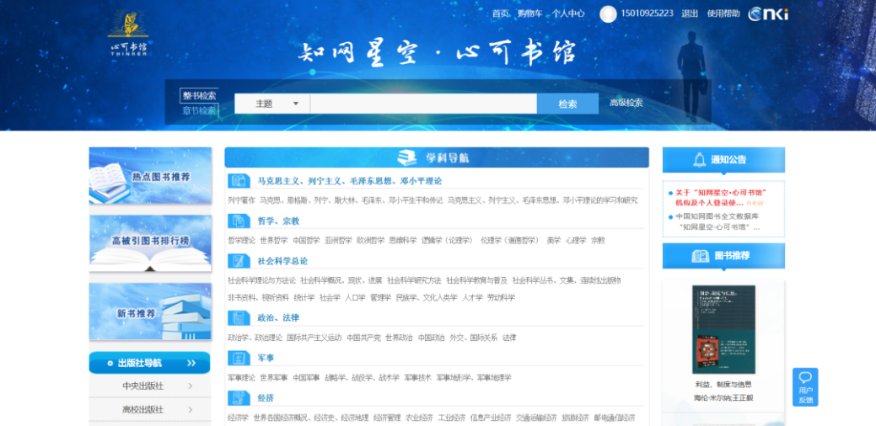

2.如何通过检索找书
🔷“心可书馆”首页检索
①进入心可书馆首页，选定检索条件，输入检索词，可区分整书检索和章节检索。
②进入检索结果页，按适用读者、学科和图书用途等分组项进一步筛选图书。
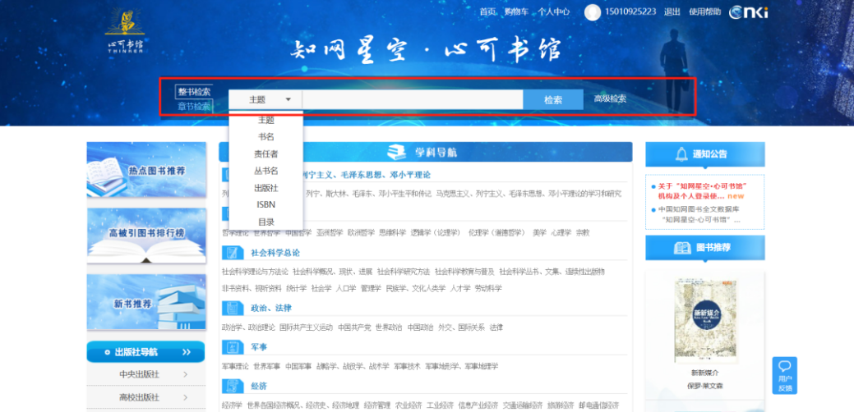

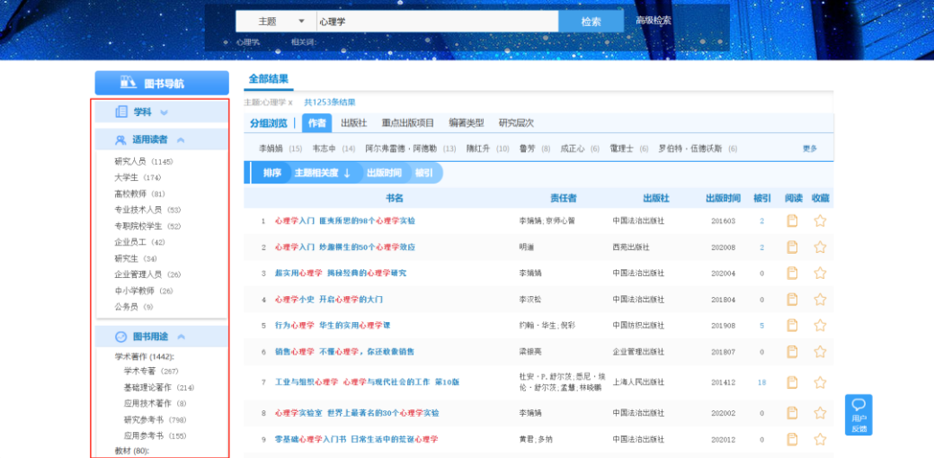

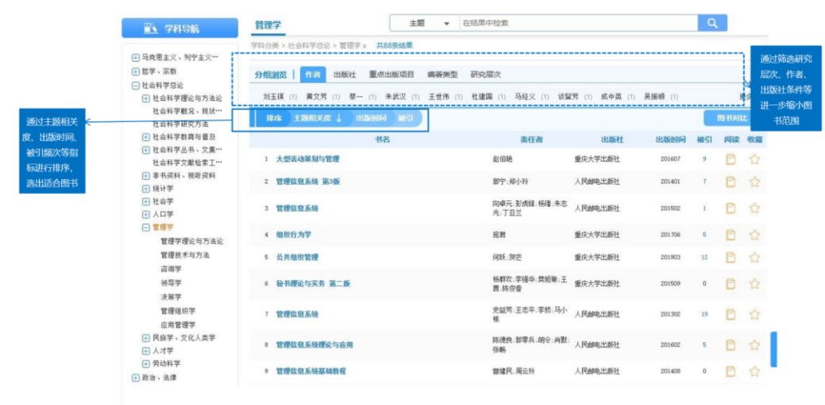

3.如何通过导航和推荐选书？
🔷本体三要素选书
①进入心可书馆首页，运用三要素选书功能，通过首页选择学科，进入学科检索结果页。
②根据用户需求可以继续选择读者身份和图书用途，三步锁定符合读者需求的图书。
③按作者、出版社、研究层次等分组字段筛选图书，还可按被引频次、出版时间等维度对图书进行排序。
④支持图书对比功能，点击图书对比按钮，选择2到5本图书进行对比。
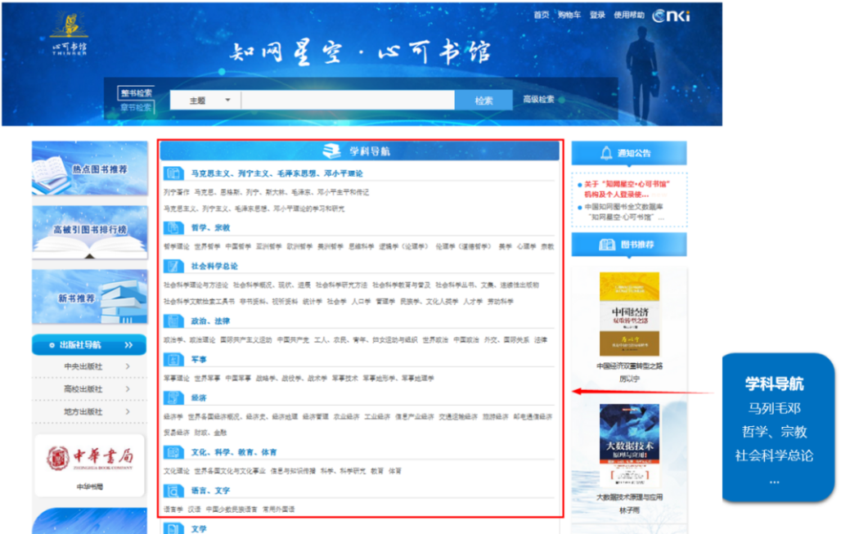

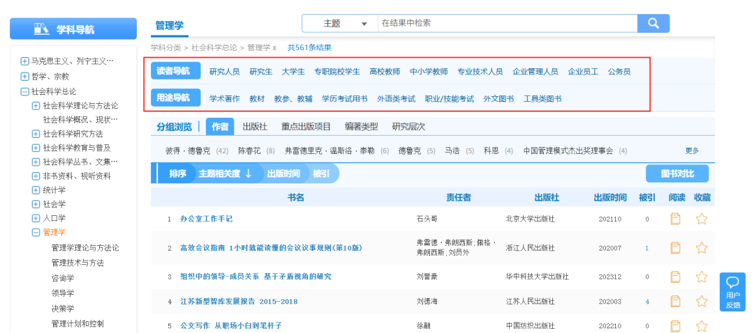

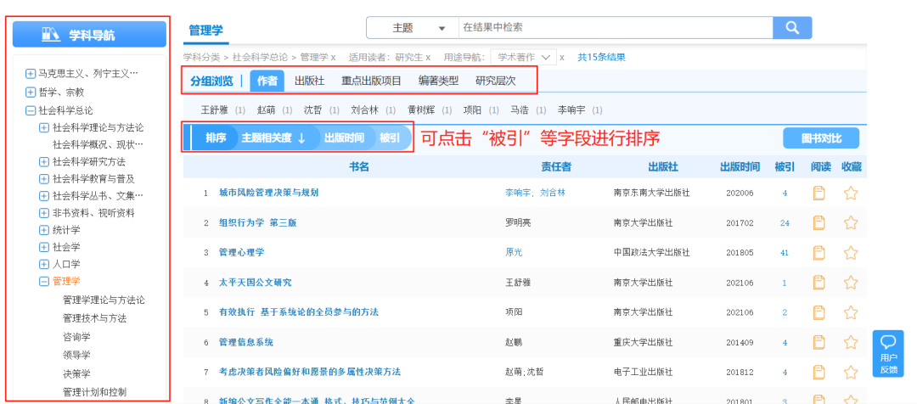

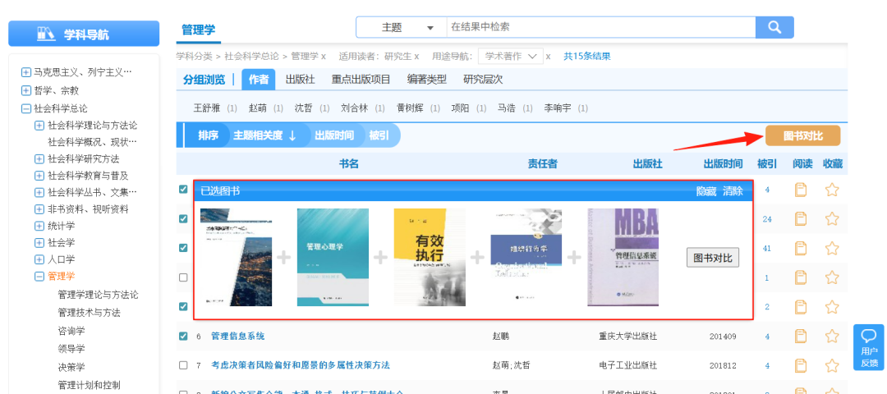

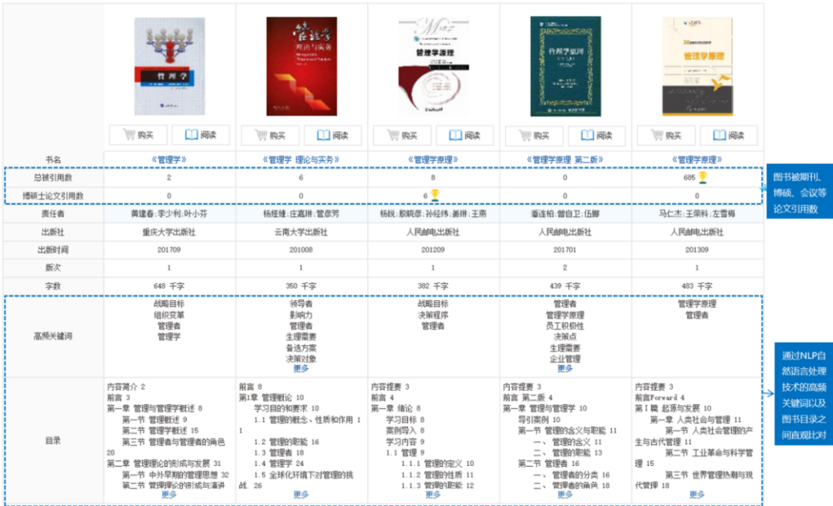

🔷推荐选书
①热点图书推荐：推荐不同学术领域内的近期热点主题图书。
②高被引图书推荐：推荐已收录高被引图书，按被引频次降序排列。
③新书推荐：推荐出版社最新出版的图书。
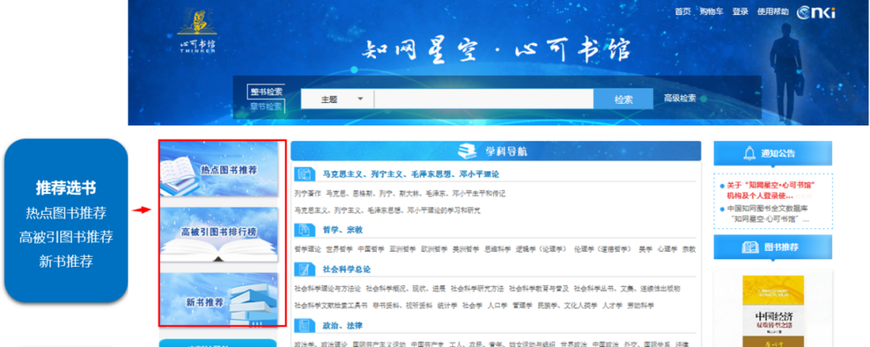

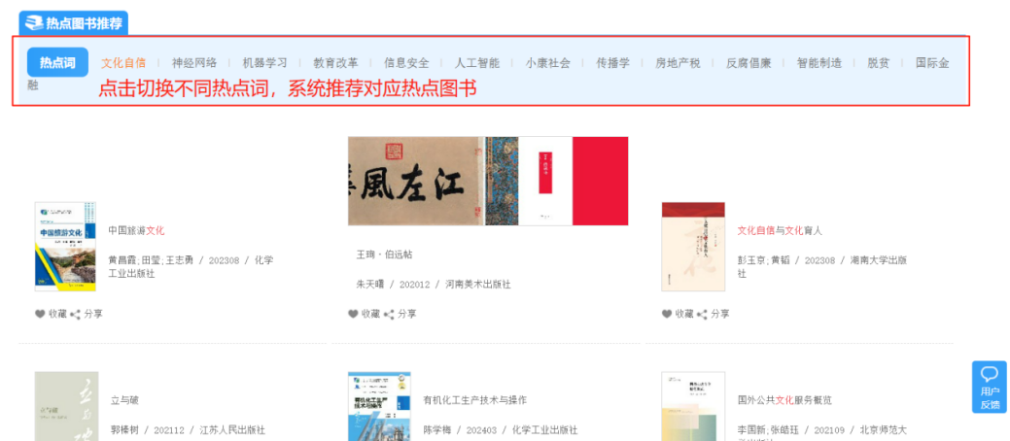

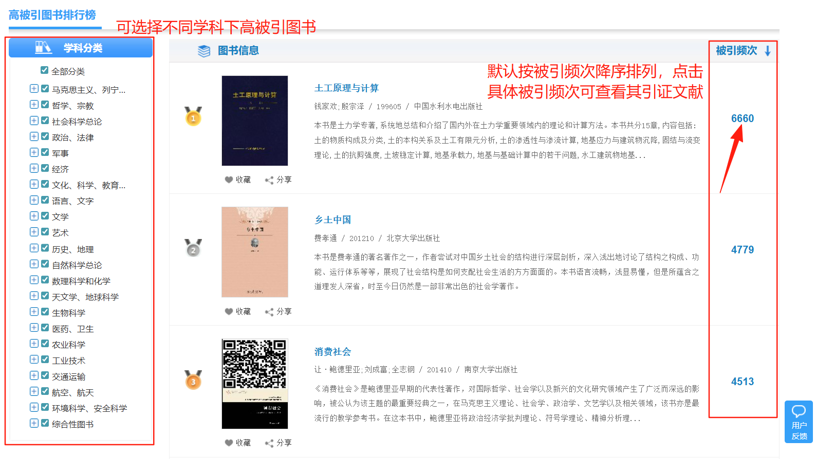

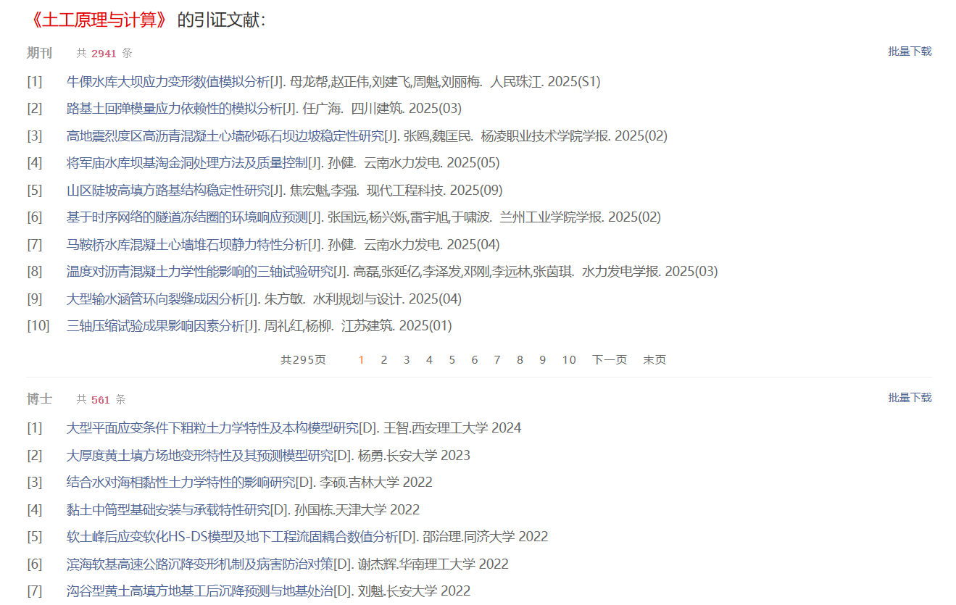

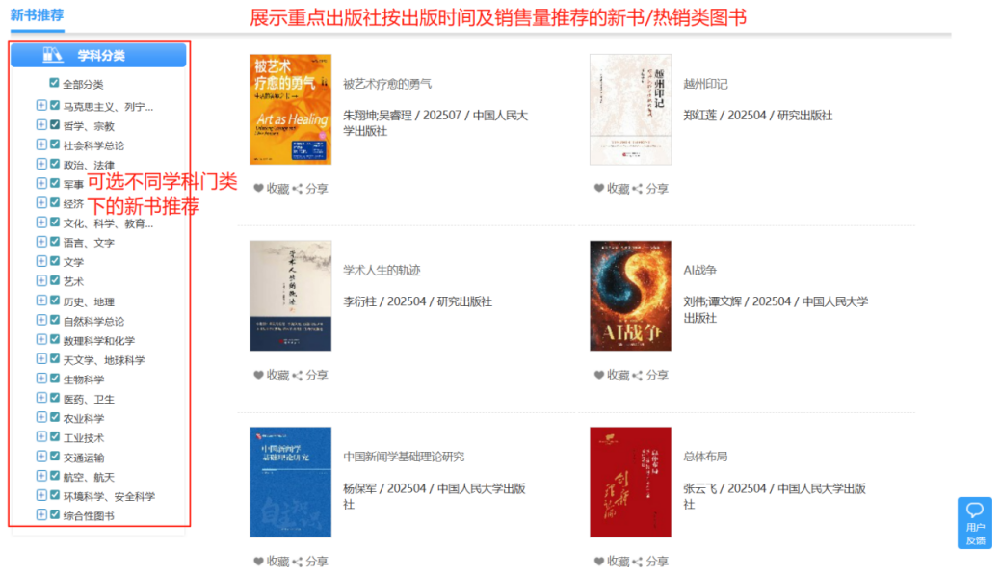
🔷出版来源导航选书
①中国知网首页点击【图书】进入单库页面。
②点击“图书导航”进入图书出版来源导航页面。
③通过切换左侧的学科导航、出版者导航和行业导航栏，可找到不同学科、出版社和行业分类的图书，通过点击“全部”“经高核图书”“原创出版图书”标识，可以切换检索图书的来源范围。
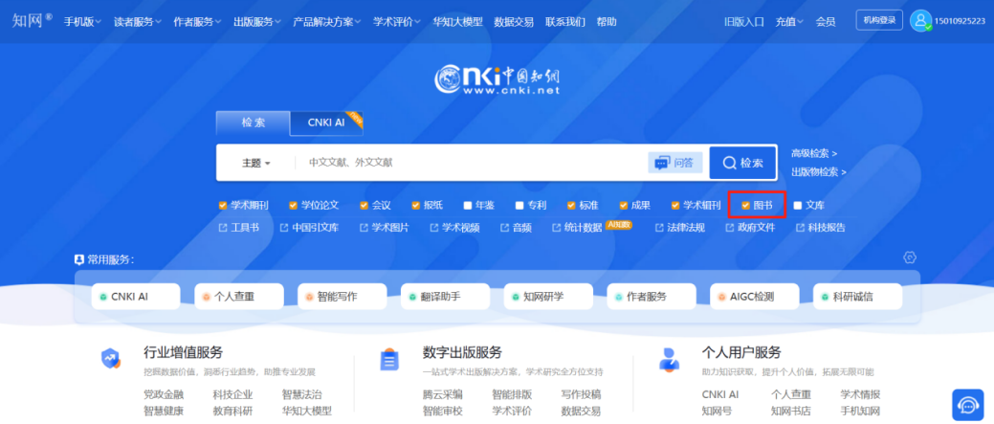

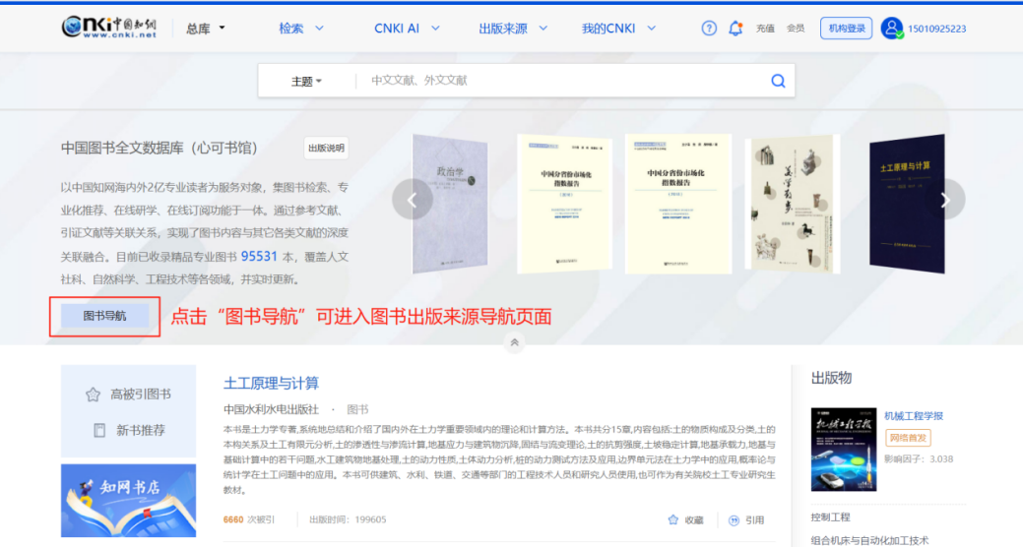

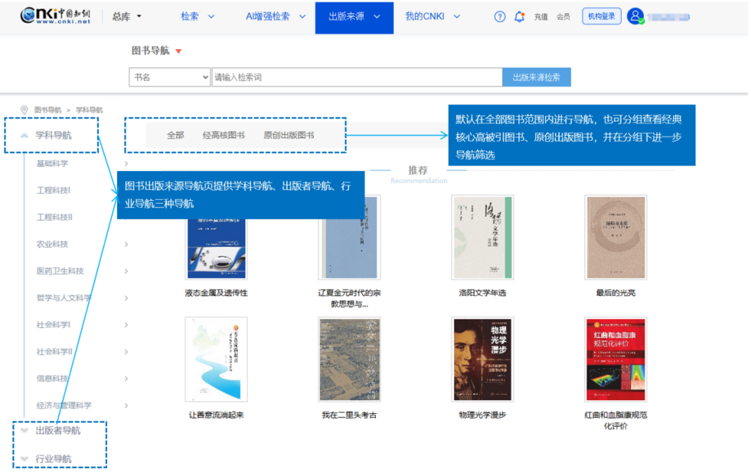
4.如何阅读和使用图书？
🔷CNKI知识网络
图书内容深度嵌入CNKI知识资源总库，打破知识孤岛，与其他各类文献深度关联融合，读者可以通过学科聚类、知识元关联、引证关系等多种途径拓展阅读，启发思路，关联学习。
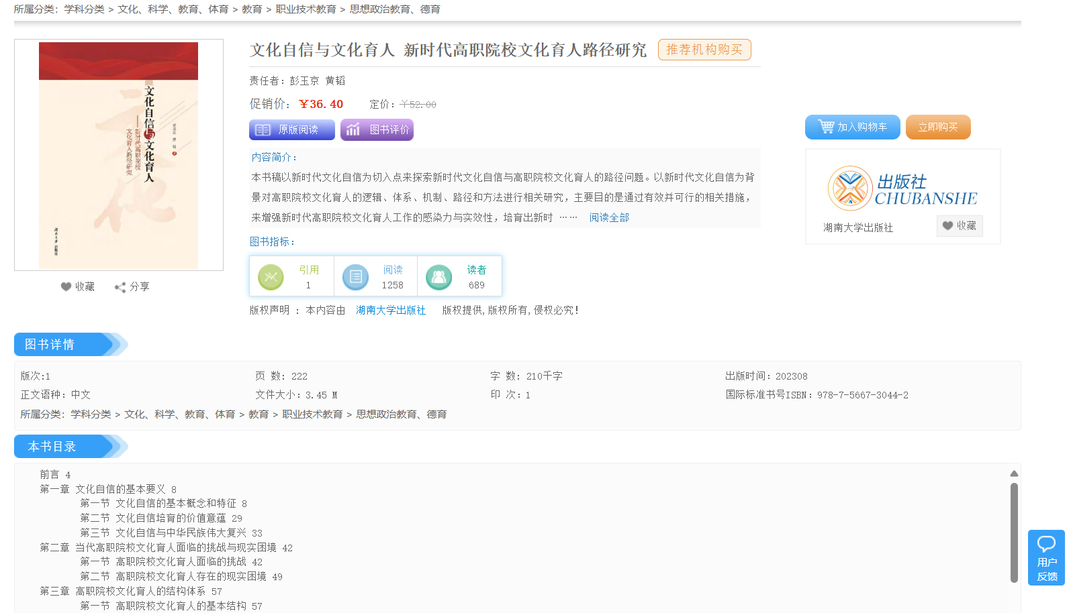

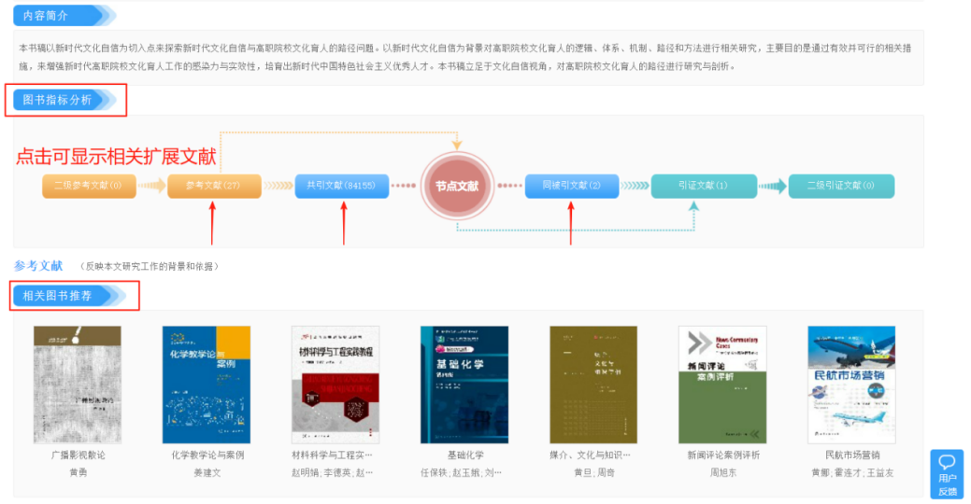

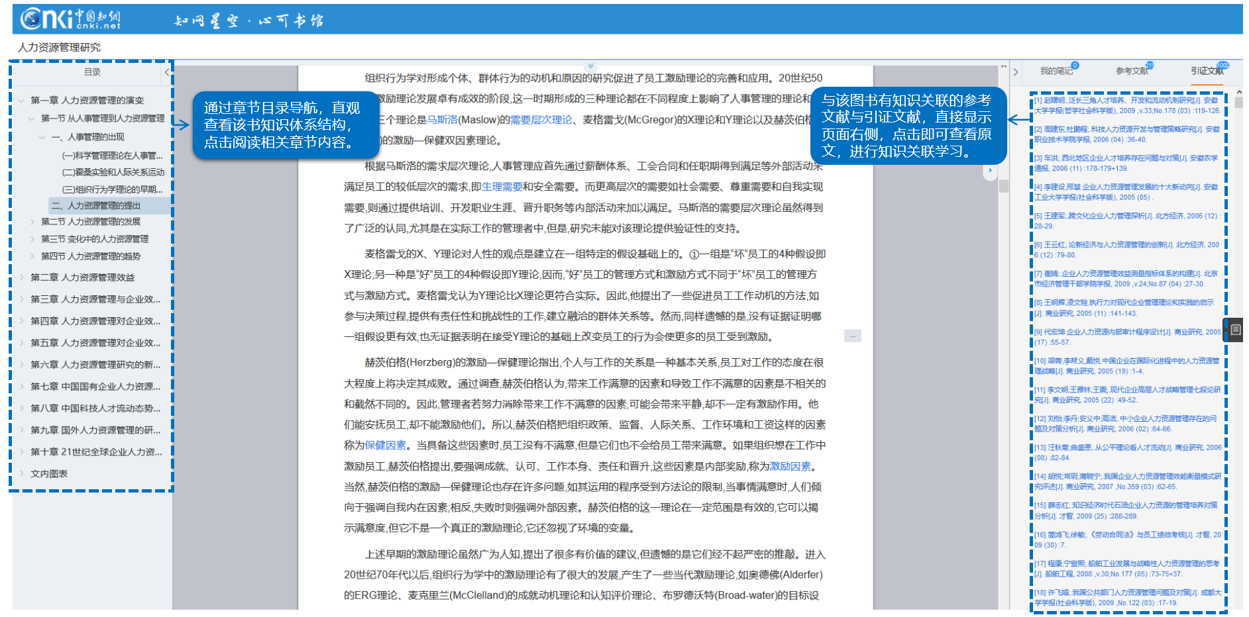

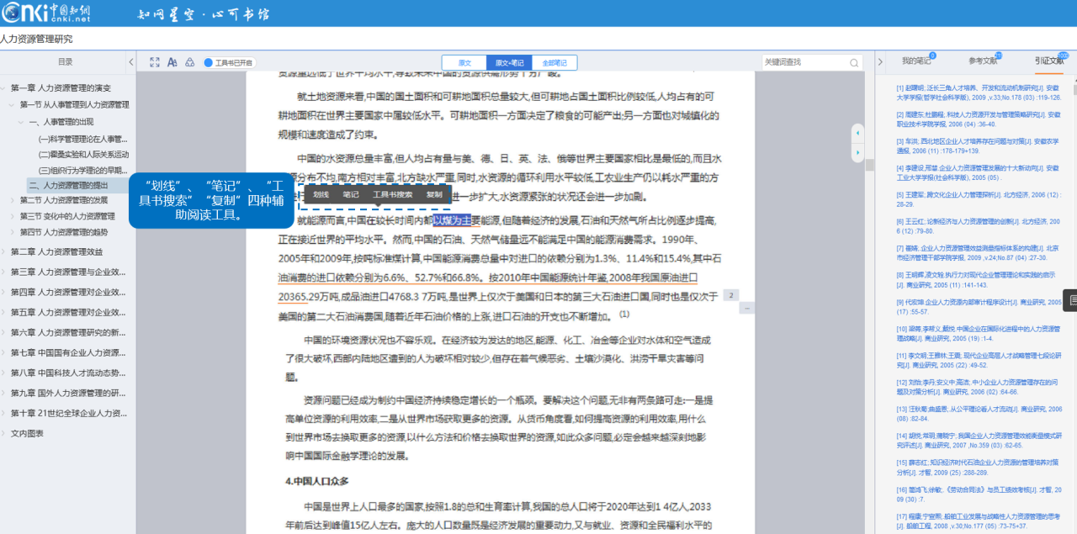

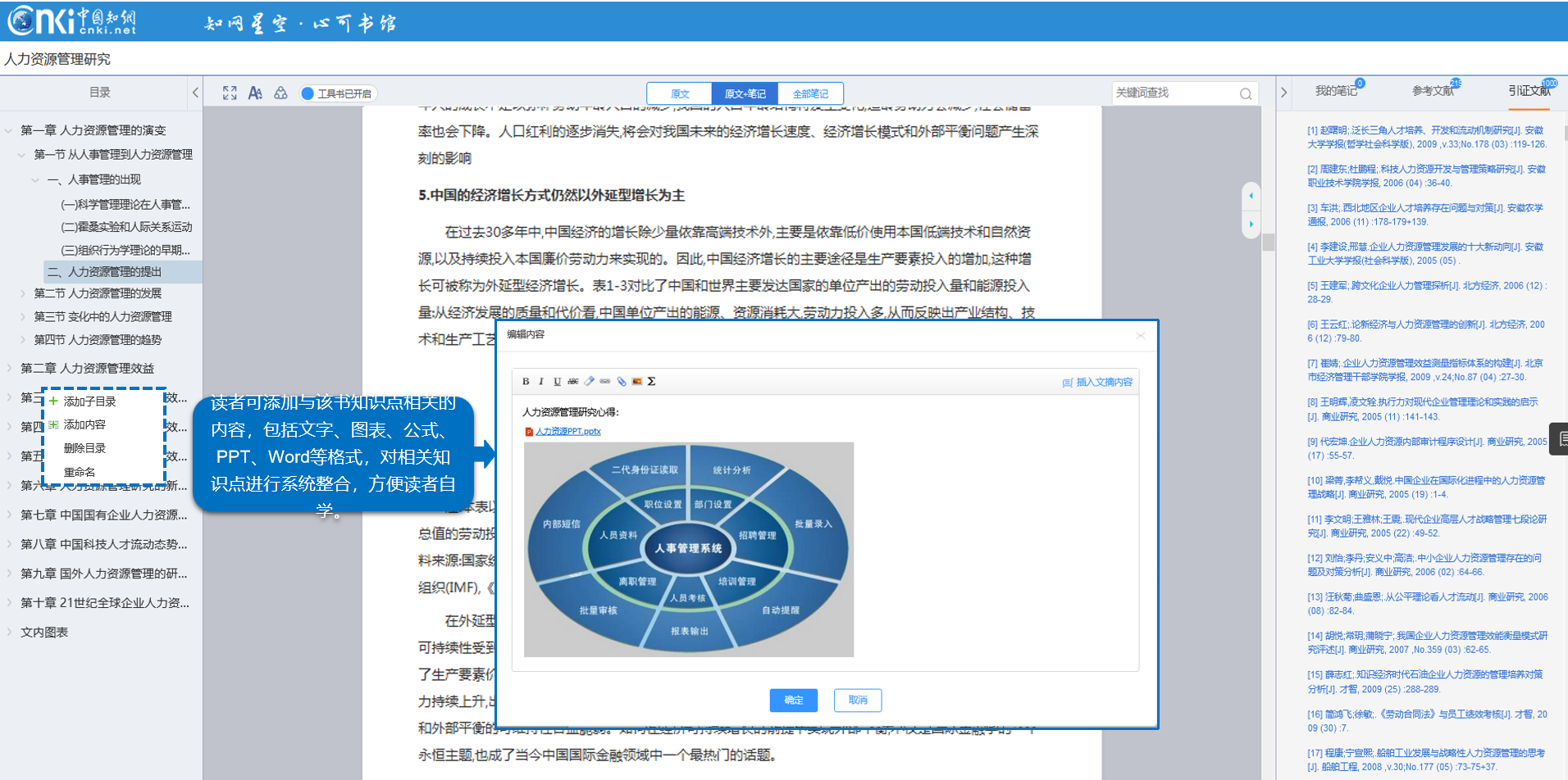

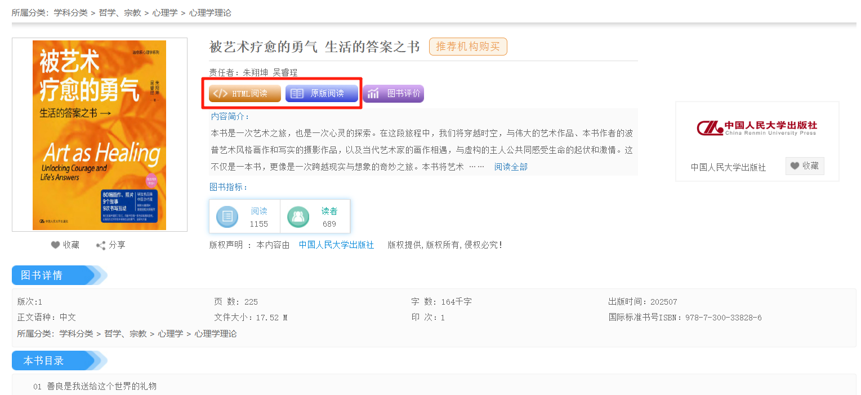

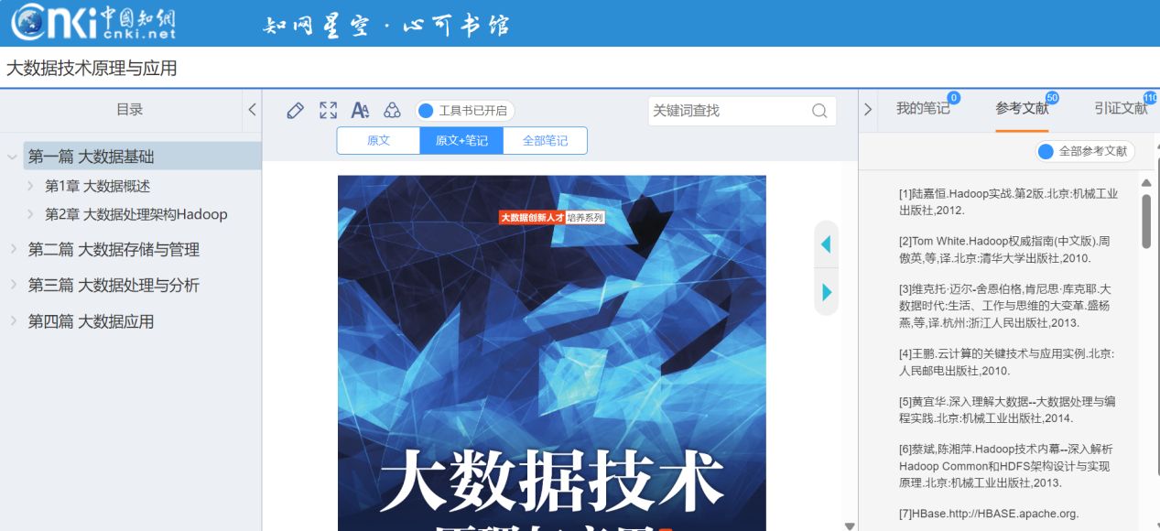

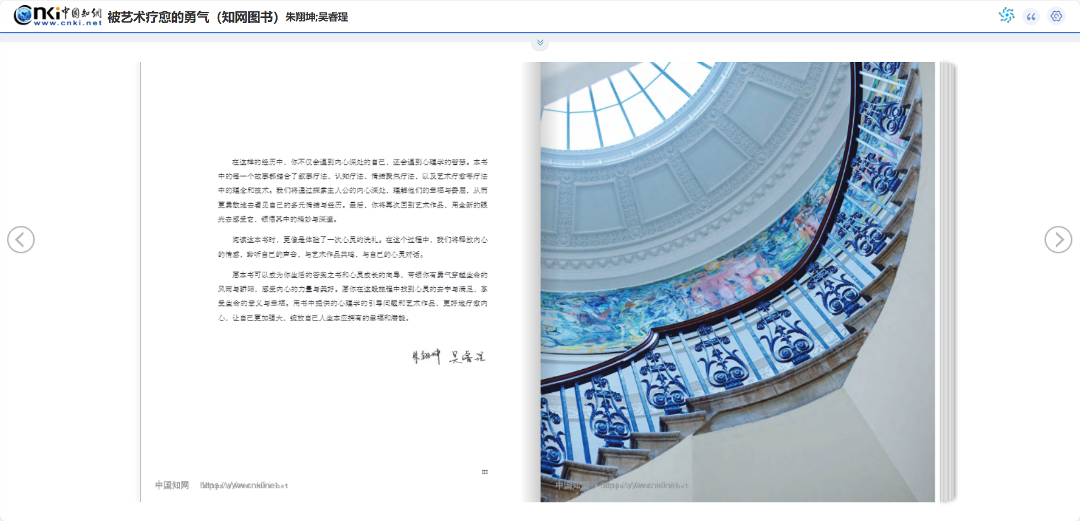
🔷增强出版
通过增强数字出版，提供丰富的在线数字化阅读学习功能，实现了图书内容和其他各类文献资源的深度关联融合，为读者提供更具针对性的知识服务，一站式构建深度知识获取与探索的完整闭环。
• 支持图书章节目录阅读，查看参考文献与引证文献，可以点击跳转到该文献的知网节页面。
• 支持划线、笔记、工具书搜索及复制四种辅助阅读功能。
• 支持观点与知识内容的添加、摘录与整合汇编，构建个性化知识体系。

🔷多种阅读模式
提供XML阅读与原版阅读两种模式，流式阅读自适应性强，原版阅读保留图书样式，满足研学用多场景需求。
• XML阅读：可以通过超链接、目录、索引等多种手段实现非线性阅读，读者可以使用检索、标注、复制、编辑和笔记功能，根据自己的需要进行灵活的阅读使用，助力研究学习。
• 原版阅读：支持读者以PDF的形式在线阅读整书内容，支持图书对比阅读，更好地满足用户浏览与引用的需求。

……（更多精彩内容，等你来探索）

